NAMA:Pradana Argo Pangestu

NIM:2311104079/SE-07-02

LAPRAK MODUL 4 PRAKTIKUM ARSITEKTUR&DESAINPERANGKATLUNAK

# MainJava

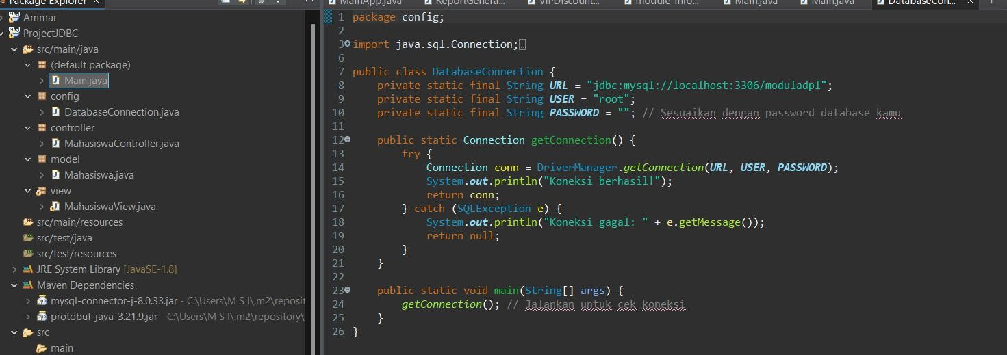

Entry point aplikasi.Menjalankan Mahasiswa View menggunakan Swing Utilities. Invoke Later() agar thread-safe.

# DatabaseConnectionJava

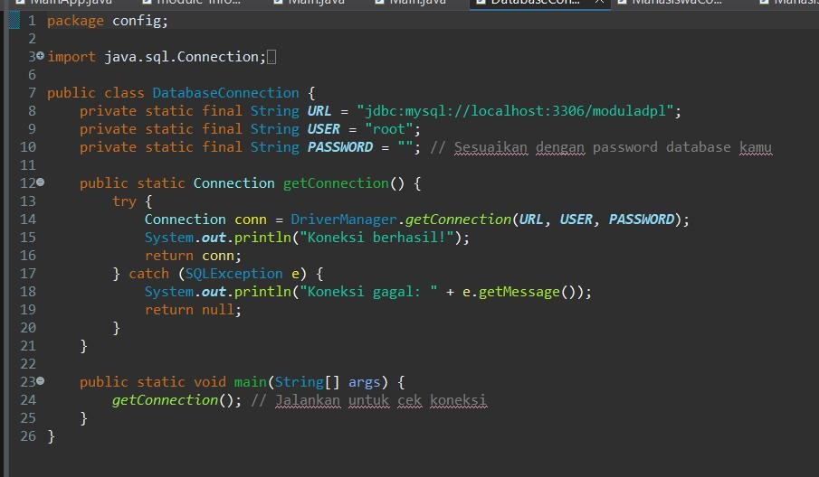

Fungsi: Membuat koneksi ke database MySQL modul adpl. Output:

Jikasukses:Koneksiberhasil!

Jikagagal:Koneksigagal:[error]

## KodeUtama:

Connectionconn=DriverManager.getConnection(URL,USER,PASSWORD);

# MahasiswacontrollerJava

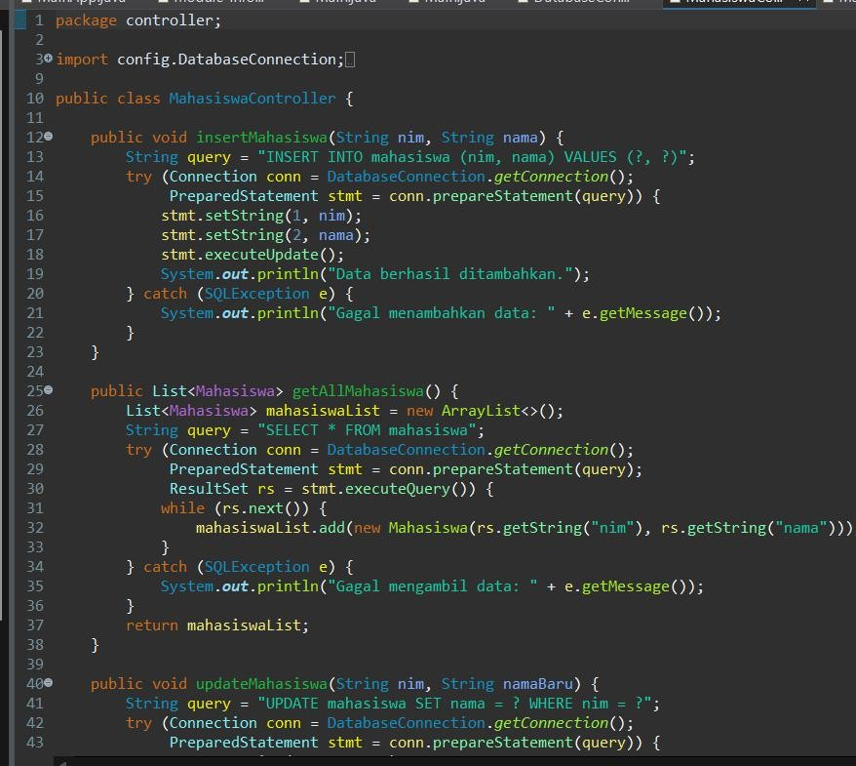

**Controller**yangberisifungsiuntukmelakukanoperasikedatabase:

1. insertMahasiswa(String nim, String nama)
2. getAllMahasiswa()→mengembalikanlistMahasiswa
3. updateMahasiswa(String nim, String namaBaru)
4. deleteMahasiswa(String nim)

Setiapoperasimenggunakan**preparedstatement** untukmencegahSQLinjectiondan menggunakan DatabaseConnection untuk koneksi ke DB.

# MahasiswaJava

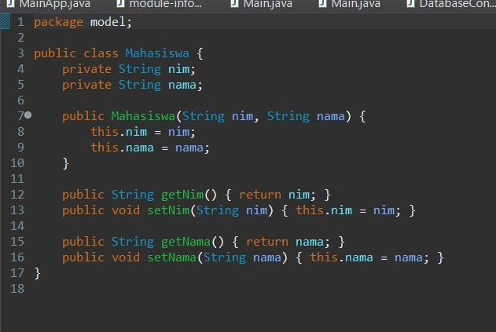

**View(GUI)**aplikasi menggunakan JFrame, JPanel, JTable, dll.

Memiliki form input NIM & Nama serta tombol:

## Tambah,Update,Hapus,Refresh

Aksi-aksitombolinimemanggilmethodcontroller:

insertMahasiswa(),updateMahasiswa(),deleteMahasiswa(), loadData()

Tabel langsung menampilkan data dari database melaluiloadData().

## ContohOutputGUI:

Saat dijalankan,akan tampil jendela GUI dengan form input dan tabel Mahasiswa. Setelah menambahkan data, tabel langsung ter-update.

JikatidakisiNIM/Nama,akanmunculJOptionPaneerror.

